展館簡介(未來館、世博臺北館、夢想館)
交通資訊
搭乘捷運 | 民眾亦可於捷運蘆洲線中山國小站出口4出站後沿民權東路往東，於民權吉林路口左轉吉林路往北直行，合計步行約10分鐘即可抵達花博新生公園區。
搭乘公車 | 民眾可搭乘72、222、285吉林、665、527、市民小巴9、棕16、紅34及敦化幹線公車到達，原服務花博新生三館至捷運圓山站之花博1號線接駁車已於100年5月2日變更為一般路線收費營運，並更名紅50路公車(內湖─捷運圓山站)服務民眾，現行發車班距為30～60分一班，為配合花博新生三館重新開館，自8月1日起於尖峰時段加密班次為15～30分鐘一班。  •公運處籲請民眾多加利用大眾運輸，以避免交通壅塞，民眾若想知道公車詳細路線資訊可上5284網站查詢（http://5284.taipei.gov.tw/）或可利用手機上網(網址：http://mobile.5284.com.tw)、電話語音查詢專線02-23461168查詢公車預估到站時間。  •查詢大臺北地區公車到站資訊、即時道路績效及停車格位請多利用 臺北市即時交通資訊網：http://its.taipei.gov.tw/ 手機＆PDA版：http://its.taipei.gov.tw/m


※未來館入口位置圖
未來館秀出了人類、環境與植物的關係，發揮本體綠建築的功能，以運用綠色科技及人性化環境的空間，用生態棲息地的手法，展現教育與遊憩兼具的展覽型溫室。未來館除了有可看的植物展示之外，搭配建築物所裝設的溫濕度及光度等調節控溫系統，利用自然採光、自然通風、自然能源並結合最尖端的節能裝置，成為未來因應環境變遷下，植物生長所需的設備，也將成為人類研究植物的橋樑，體驗植物與人的親密關係，發展出知性與感性的環境。
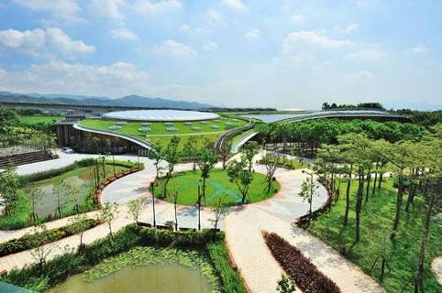
▲未來館外觀
開創「農業科技」的新經濟時代
隨著世界人口的攀升及經濟工業的發展，在不當與過度開發的行為下，造成地球環境的破壞，生態及大自然的失調。在1997年84國所簽署的「京都議定書」氣候變化綱要公約中，森林碳吸存功能受到了重視。2009年召開的哥本哈根氣候會議，其焦點在於減排方案及保護森林方案，全球溫室氣體必須於2015年開始下降，以控制全球溫度上升不會超過攝氏兩度，否則氣候變化將對地球帶來不可逆轉的災難。
在人們心目中毫不起眼的「痲瘋樹」變成農作與經濟的明星，成為替代石化燃料的生質能源首選。痲瘋樹的多樣功能性，不但解決了所有的爭議問題，他還帶來令人難以想像的各種好處，舉凡涵蓋：環保、生態、大地生機、生物制藥、病蟲害防治、動物飼料、有機肥料、低污染固態燃料、造紙材料、最優質的生質柴油、光合作用大量吸收CO2及釋放O2的功能等，運用在經濟議題上，所帶來的優質商機及產生的高度龐大的經濟效益，遠遠超出想像之外。
體驗臺灣豐富的自然環境
未來館呈現臺灣豐富的自然環境，並展現臺灣在農業與園藝科技上的成就。在空間上規劃有「珍稀植物區」，展示因地質地理氣侯變遷等原因引起滅絕之後倖存下來的古老植物，臺灣油杉和台東蘇鐵、臺灣穗花杉、臺灣海棗同為冰河孑遺植物，經過百萬年大自然洗禮，仍能屹立不搖，因此並稱為「臺灣四大奇木」。「熱帶及亞熱帶植物區」，呈現臺灣地區因緯度所形成的植物風貌。其中，熱帶植物區以海岸植物群落為布展主軸，穗花棋盤腳及草海桐搭配白水木、黃槿、痲瘋樹等小喬木。
展示內容主要分成「常態展」與「主題展」，常態展是未來館固定之展覽，依照不同的氣候環境布置出具有特色之展示環境，包括生命樹、珍稀植物區、熱帶植物區、亞熱帶植物區、多肉植物區、溫帶植物區、高山植物區，展出植栽超過700種。另亦展出經生化科技所製成的永生花及其生活應用展示。
主題展示則於每月安排不同展覽檔次布展，其他特殊生態環境的植栽亦以短期性的展出方式，布設在未來館中，展期間將配合台灣特有的節慶植物應用展示、各式各樣的花卉生活應用展示、綠美化生活應用展示等等，以提高未來館的教育與教學、休閒與遊憩兼顧的展覽效益。
1樓
生命樹
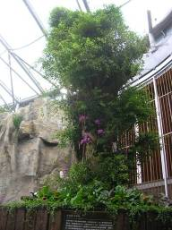
榕樹在文化中，代表長者、壽者的意義，加上榕樹的生命力極強，適當的修剪又能變化其樹形，在老枝幹上，冒出幼綠的新枝，在剛毅中不失彈性之美，在變動中擁有積極再出發的勇氣，讓人們感動，更為珍惜地球資源並學習榕樹精神再造大自然生機，因此選擇此榕樹做為本館生命樹之代表。
珍稀植物區
以臺灣特有、稀有植物為主，搭配整體所需之配景植物，全部都使用臺灣在地的原生種類以突顯臺灣豐富的植物資源與多樣性！為配合花博的整體性，植物選用也將以具觀賞性佳者為優先採用來呈現臺灣植物美的一面！
熱帶 / 亞熱帶植物區
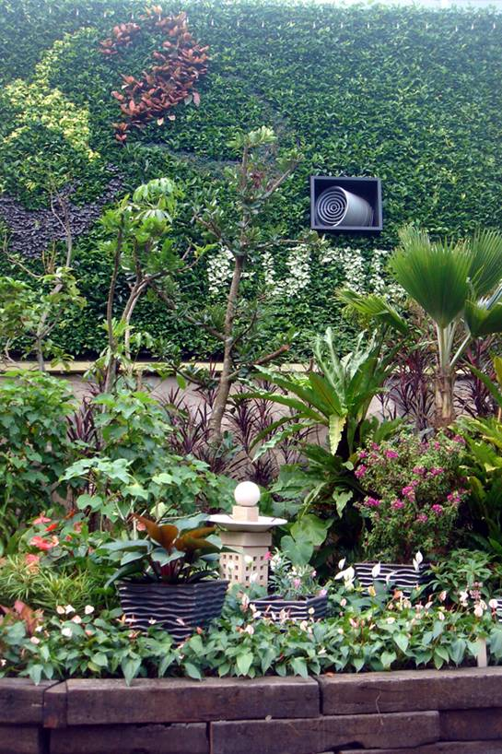
北回歸線將臺灣本島劃分為熱帶及亞熱帶氣候，因此本區展示利用生態的方式展現低海拔到中海拔多樣的植物；配置有假山、瀑布、流水，搭配以臺灣特有種的植物，及財團法人辜嚴倬雲植物保種中心協助提供之珍貴鳳梨屬植栽，營造臺灣植物多樣性。

▲熱帶植物區與花牆
主題展示區
以各式植物、花卉或農產品等為主題進行展示。
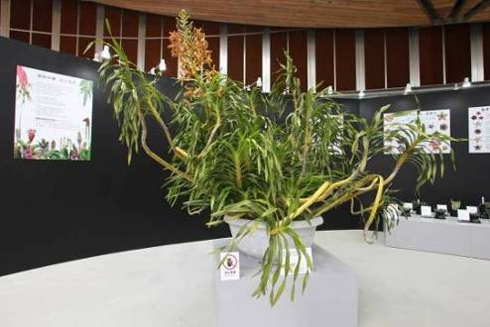
▲植株最大的蘭花--巨蘭
花牆．瀑布
花牆區面積52㎡，佈置草花種植密度為64棵／㎡，共計3306棵。
將規劃以草花排列出花博Logo，並以點滴灌溉系統進行灌溉。
花牆特色： 採用最新工法，植物的生長其最重要的部分是水及空氣。未來館所採用之最新『合成樹指』介質，與海綿介質最大之不同，在於水及空氣平均分佈于『合成樹指』介質內。非土攘介質為一環保素材所研發的綠色土壤，質輕且含水情況佳，含水在飽和的情況下，重量大約只是土壤的二分一。 且養護簡單，在培育植栽幼苗時即將幼苗種植于『合成樹指』介質上，在隨著季節變化時，更替植栽更為容易。
1/2樓
多肉植物區
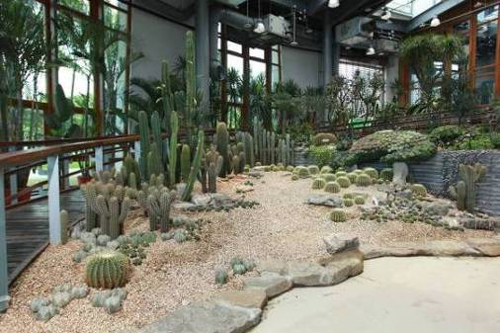
將以大型多肉植物作為庭園配置的主要材料，展現粗獷豪邁的荒野景象，包括仙人掌科、大戟科、景天科、龍舌蘭科、蘿摩科等為適應乾燥環境，演化出貯水構造的植物。
溫帶植物區
在此氣候區中，四季變化的顏色相當豐富，將以臺灣的真落葉林為主，以常態布展方式呈現出臺灣山林溫帶的環境場景。
高山植物區
1. 臺灣高山植物區位於海拔3,500公尺以上，年均溫5℃以下，氣候近似北極圈的寒原，地形為裸岩或岩床。
2. 臺灣高山寒原日照強且風大，寒岩中其實有著許多具有臺灣特色且美麗的奇花異草，在高山中很常可以發現它們蹤跡，卻不為一般人所熟悉。
營運時間
週一：公休
週二至週四、週日：09：00-17：00
週五及週六：09：00-20：00
現場於每日閉館前30分鐘停止入館

※世博臺北館入口
世博臺北館展示內容介紹
曾引起全世界注目的2010上海世博臺北館正式於臺北花博公園新生園區與大家見面，座落於新生公園的世博臺北館經過臺北市政府及贊助單位財團法人鴻海教育基金會的努力下，將上海世博臺北館的展演內容原汁原味的移展至臺北，讓全民可以感受到臺北的寬度與深度，再現上海世博臺北館之風華。
展出形式將以雙劇場概念為出發，將空間規劃為101 360度3D立體劇院、未來3D 劇院及互動體驗區等三大部分。影片由侯孝賢導演執導，並結合立體影音多媒體與360ﾟ3D環境劇場呈現「臺北、生活、微笑」的現在臺北。另未來劇院在金字塔造型及臺北藝術大學設計之臺北盆地模型的展演空間中舞動虛擬影像，展現資源全回收及無線寬頻的理念，讓參觀者感受到「臺北，讓生活更美好」的印象。互動體驗區：透過觸摸互動讓參觀者體驗生態的臺北，以及介紹臺北的自然及人文藝術，並以臺北與上海之故事串連，來增加參觀者對臺北市的認識。
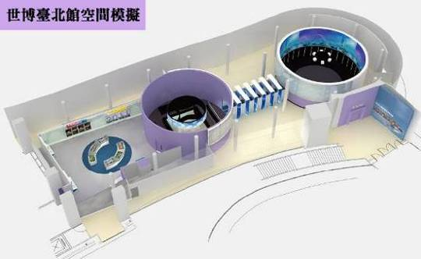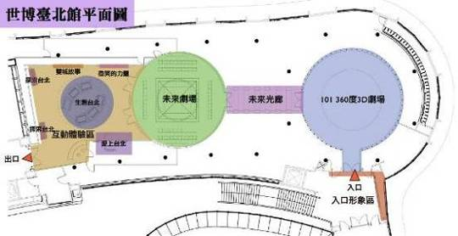
2樓入館導覽及等候入口處
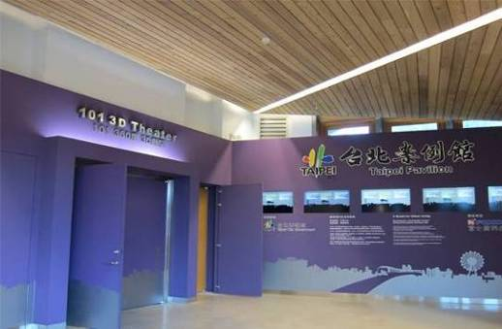
第一站：101之360度3D劇院
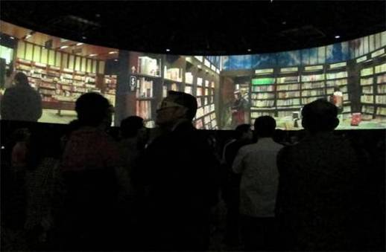
第一部分：速度-航向未來、臺北
參觀者進入劇院時，以模擬搭乘臺北市最高地標101之電梯情境，藉由周圍光幕向下快速流動，體驗搭乘101電梯快速之上升的感覺。
第二部分：影片播放：臺北、生活、微笑
由國際知名導演侯孝賢執導，結合3D立體影音多媒體與360ﾟ環境劇場的舞臺燈光，以『臺北、生活、微笑』為主題，營造奇幻的視覺之旅。參觀者將 透過3D立體眼鏡進入虛擬實境的臺北，體驗全新立體動態的觀影經驗。本館影片拍攝以3D立體實拍與360ﾟ環境劇場（全球首創）、8個螢幕及16台投影之高規格製作。
第二站：未來光廊
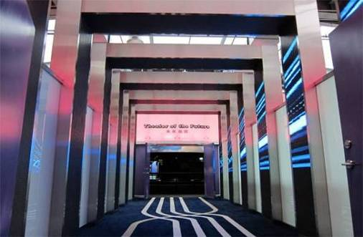
隨著臺北市市鳥藍鵲飛行拖曳的光線，通道往未來劇院。
第三站：未來劇院
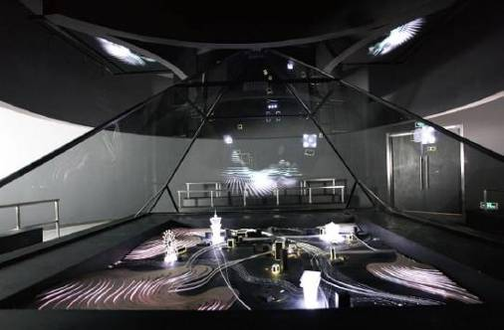
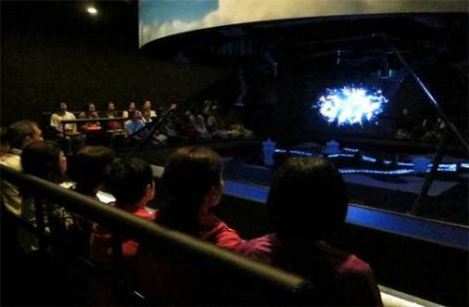
本區是以臺北模型搭配影像演出，呈現未來的臺北樣貌。市民生活在無線寬頻(遠端無線醫療、無線多方會議、視訊交談)與垃圾不落地的資源回收措施，透過政府、人民、企業的同心協力，將臺北人的生活打造城更方便美好的永續社會。
本館影片之名稱：Better Taipei，Better Life
由國際知名導演侯孝賢執導，特地採用好萊塢電影使用的高科技空中攝影機拍攝，並邀請到國際級知名舞者許芳宜小姐(拉芳舞團創辦人)於水裡翩然起舞，在金字塔造型及臺北藝術大學設計之臺北盆地模型的展演空間中舞動虛擬影像，並以「Better Taipei, Better Life」為主題，展現無線寬頻及資源重循環永續社會的理念，讓參觀者體驗「臺北，讓生活更美好」。
第四站：互動體驗區
透過觸摸互動讓參觀者體驗生態的臺北，以及介紹臺北的自然及人文藝術的探索臺北，以雙城故事來串連臺北與上海，最後以微笑的力量的展現臺北市民的友善，讓參觀者對臺北市有更深一層的認識。
第一部份：探索臺北
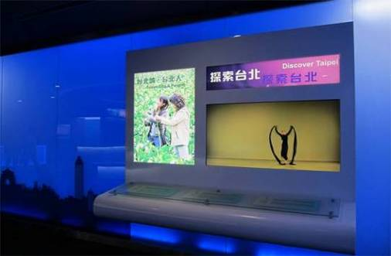
精彩的寫實影片，從各面向參觀者深刻融入臺北的生活點滴
由國際知名導演侯孝賢執導，介紹臺北市的人文及自然環境，讓參觀者體驗臺北市的多樣面貌。透過單向的影片觀賞，來介紹臺北生活的美好。
第二部份：愛上臺北
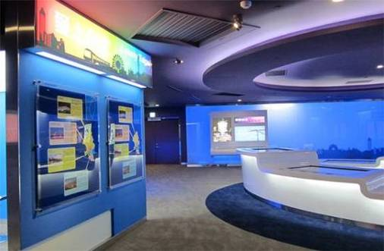
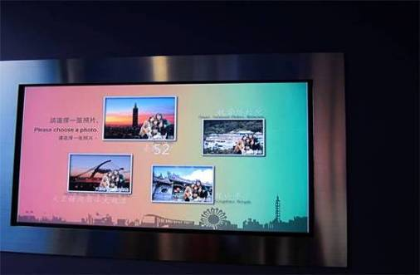
無線寬頻技術，創造美好的回憶與驚喜
讓各地參觀者體驗充滿互動科技的展示內容，至互動體驗區的「愛上臺北- Lovely Taipei 」幸運兒可親身體驗宛若親臨臺北市區各熱門景點(四景點擇一)拍攝紀念照的互動樂趣，為您留下在臺北旅遊的美好回憶，並藉由無線傳輸迅速且便利的將照片寄到您的信箱。
第三部份：生態臺北
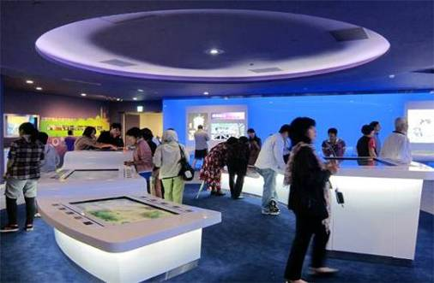
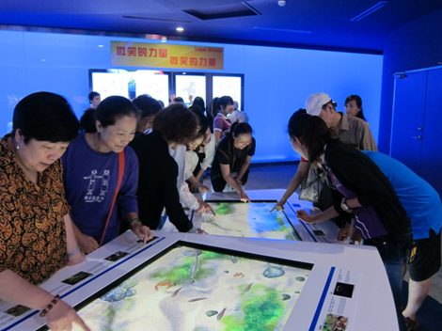
趣味連連互動效果，提醒人人做環保的重要性與力量！
淡水河穿越臺北盆地，是臺北市最重要的河川。兩百年前，臺北城從淡水河岸的船舶及商業，發展成為現代化城市。過程中，淡水河承受了兩岸居民生活及工商業活動的污染，一度成為髒臭不堪的河流。近年來，在政府和民間共同努力下，透過居民河川巡守隊、禁排工業廢水、汙水處理及截流等措施，淡水河的水質大幅改善；加上兩岸河濱公園、自行車道的設置，淡水河再度展現美麗河川的原貌。此處透過三組高度不同的Touch Panel互動體驗桌，讓參觀者體驗臺北市民參與環保，使淡水河漸漸擺脫髒亂，回復美麗狀態的過程。
第四部份：雙城故事
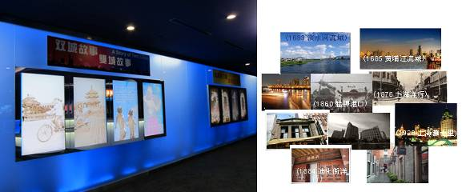
臺北與上海的相似背景，透過照片的詮釋與展演，拉近兩城市民的心靈距離與交流。
由夏鑄九教授及名作家駱以軍撰擬的文案，藉由故事性的圖文，在陳文茜小姐口述臺北與上海在過去一百多年歷經滄桑、戰火、哀愁與榮耀的城市歷史。今天，這兩座城市透過全球都會網路，重寫了新的空間關係，在歷史的機緣下，藉由兩地的直航、上海世博與臺北花博百年盛會的串連，開創了兩地的心距離。片長約2分鐘。
A Story of Two Cities
臺北與上海這兩座相距近700公里的城市，在發展歷程上有著奇妙的巧合與因緣，同樣都源于水岸，分別被母親的河流－淡水河、黃浦江所孕育。
在19至20世紀間，這兩座城市都歷經了外國統治的命運，卻也因此將華人及外來文化融合彙聚。1949年，這兩座原本彼此陌生的城市，卻因為一場戰亂而相聚。上海人帶著海派的文化、飲食、用語，以及只有上海人熟悉的店名來到了臺北，甚至連街道命名方式，也因緣際會融入了臺北。
十裏洋場的摩登旖旎，大世界、昆曲、租界及上海人的張愛玲，都成了臺北人記憶成長的一部分，臺北人已分不清，這是源自於臺北還是上海的文化。50年後的兩岸開放，這一回臺北人帶著屬於臺北人的文化、飲食及創意，走進了新上海。從來沒有一個城市，像臺北擁有這麼多的上海記憶。 臺北和上海，各自在過去共同見證了彼此和世界相遇的滄桑、戰火、哀愁與榮耀，以及張愛玲曾經感歎過的事物。透過全球都會網路與直航，臺北與上海重寫了新的空間關係，更開創了兩地的心距離；兩地科技產業越界連結，一同在亞洲的經濟地圖上構成重要的經緯。現在的臺北，成了臺灣與長江三角洲之間最重要的門戶。
歷史難遇的巧合，在過去兩個世紀的戰亂分合中，成就了上海世博與臺北花博這兩座城市的百年盛會以及臺北人帶著微笑參與上海世博。
第五部份：微笑的力量
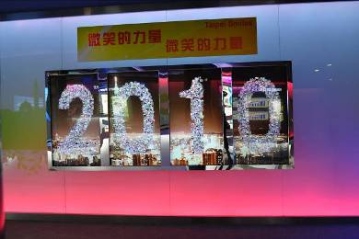
來自臺北的真誠笑容，誠摯邀請參觀者在臺北體驗 Better City, Better Life的生活
互動展示觸碰2010 Taipei Smiles，
用創意競賽四個主題組合創作出的2010文字體。
為加強市民參與，于2009年4月11日舉辦「2010世博會世博臺北館創意競賽活動」，活動期間共征得參賽總作品數近3500件，並由臺北市長郝龍斌、知名名人蔣友柏、臺北知名影像攝影家郭英聲與知名作家劉克襄老師，選出「Taipei Logo」、「Smiling Face」、「Shining Picture」及「Love Letter」等金獎作品，本展演將藉由臺北市民的創意作品，展現臺北市民的微笑力量，讓全世界看見臺北的驕傲。
營運時間
週一公休 (國定假日及特殊節日除外)
週二至週四、週日 09：00~17：00
週五及週六 09：00~20：00
世博臺北館於每日閉館前30分鐘停止入館，購買套票的民眾請於閉館前30分鐘進入未來館參觀。



※夢想館入口位置圖
親身體驗科技與藝術結合的夢想虛擬旅程
在夢想館裡，觀眾將浸淫於前所未有的夢想國度中，透過藝術家與工程師不懈的對話與嘗試，台灣尖端藝術創意與傲視全球的科技實力，有了最大規模的結合與相互輝映，完美呈現台灣多樣豐富的生態景致與人文風情，為觀眾提供了一個充滿想像力與驚奇感受的真實體驗！
由喧囂的臺北市，我們走進一處盛開花朵與繁密襯葉所交織而成的奇幻空間，在夢想館裡，我們將看到四季的流轉，聽到自然的聲音。虛擬的夢想花朵將伴隨我們經歷這段奇妙的旅程，在繽紛、多樣的台灣生態裡，體會大自然中處處可見的共生與和諧。
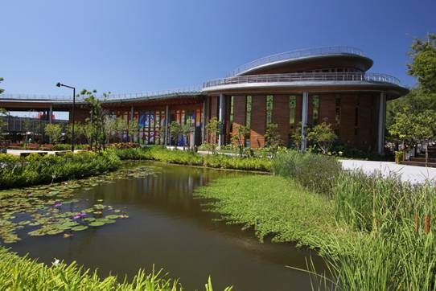
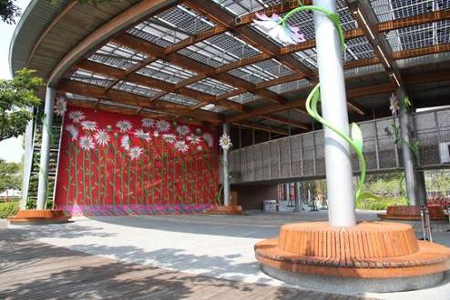
▲夢想館外觀
大廳 序曲
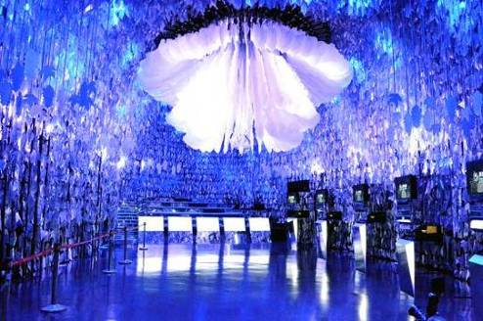
夢想之旅的起點
在大廳光影璀璨的森林隧道中，您將看到巨型機械花朵隨著紙葉片揚聲器放送的音樂舞動，恣意流轉出夢幻動人的一日之變。
綻放
藝術家 / 游文富
技術應用 / 工業技術研究院機械與系統研究所 ｛動力機械懸吊與控制技術｝
懸吊於大廳中的巨型機械花朵「綻放」，由知名裝置藝術家游文富發想，並與工研院機械所合作，依據花朵綻放時的姿態與動作，製作出120 月花瓣造型的機械動力懸吊系統。
「綻放」的創作靈感來自於植物生命之源頭，藝術家游文富認為，一朵花從含苞、綻放到花粉飄散、結合的過程，是植物展現生命最美的一刻。
大地的聲音
藝術家 / 黃怡儒、王天宏、劉季陵
技術應用 / 工業技術研究院電子與光電研究所 ｛可撓式超薄軟性揚聲器｝
「大地的聲音」是由150 片樹葉造型的可撓式超薄軟性生揚聲器所構成，錯落懸掛在環繞夢想館大廳的三萬四千多月紙葉月中，與這些紙葉月共同串接成枝葉繁密的森林隧道。透過劇場燈光與音樂的運用，呈現季節與晨昏流轉的層次及對比，讓觀眾以聽覺及視覺感受一日之變的豐富色彩。
一廳 多樣
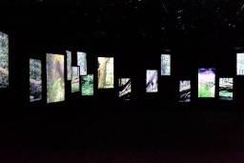
花境 · 鏡花
藝術家 / 青鳥新媒體藝術
技術應用 / 工業技術研究院電子與光電研究所 ｛多視域裸眼立體顯示｝
一廳的主要設計概念在傳達台灣物種的「多樣」，以擬真的視覺幻術，讓觀者如臨其境，藉由令人驚豔的精緻視覺以及影音互動等裝置的新媒體藝術創意，將台灣奇趣瑰麗的物種風情展現在全球觀眾面前，期望在台灣經歷多場自然災害後，重新喚起人們記憶中美麗的福爾摩沙之名，對台灣島嶼的自然人文，投入更多的關愛與使命感。
透過工研院所研發的65吋直立式多視域裸眼立體顯示器，本作品將創造出前所未有的視覺感官的體驗，不需配戴 3D 眼鏡，觀眾在螢幕前即可觀賞極度寫真與動態細膩的立體影像，在夜章、蕨色、塘家、春躍、秋響及人問等六首生態與人文交融的自然詩篇中，將台灣美麗或特有種的植物栩栩如生地呈現在觀眾眼前。
二廳 互利
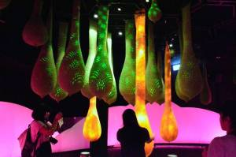
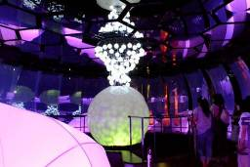
花瓣迷宮
藝術家 / 黃心健＆故事巢
本廳以戲劇化的「花瓣迷宮」為空間設計概念，帶領觀眾以微觀的昆蟲視角，化身成為在花瓣中穿梭的昆蟲，並與其他觀眾合作，協力將花粉傳播到巨大的花心胚珠中，探索植物與昆蟲如何透過互利合作，而得以在大自然中和諧共生的謎底。
變身
進入「變身區」，隨著觀眾的行徑，觀眾的身型人影逐漸變化為由蜜蜂、鍬形蟲、天牛、蝴蝶等昆蟲為原型所設計而成的可愛昆蟲身影，暗示著觀眾在本廳中即將轉化成為進入花朵中的昆蟲。
雄蕊通道與花粉小宇宙
當觀眾輕拍或碰觸橘色長蕊，宛如花粉般的雷射燈光旋即點點灑落觀眾身上。隨即觀眾將帶著滿身花粉，一頭闖入花粉小宇宙。
生命之花
技術應用 / 工業技術研究院材料與化工研究所 ｛智慧型電控液晶玻璃｝
開花的最終目的是為了植物的授粉繁衍，在花瓣迷宮的終點，觀眾將找到花朵性感而秘密的解答。由暗喻花之子房的 18 片智慧型電控液晶玻璃所包圍，藉由觀眾多人合力觸摸花朵胚珠球型裝置，啟動暗喻授粉成功的全場聲光展演。
三廳 共融
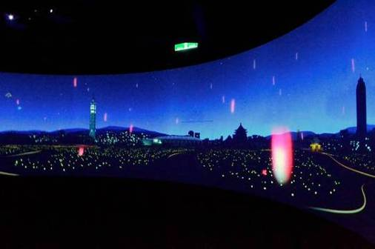
森呼吸
藝術家 / 青鳥新媒體藝術
技術應用 / 工業技術研究院量測技術發展中心 ｛非接觸式超寬頻生理訊號感測技術｝
「森呼吸」以傳達人與自然的「共融」為主要概念，是一座超越觀影經驗，觀眾可以在空間中自由移動與從各角度觀看的 360 度環型互動劇場，結合了空間裝置、光線與聲音，以一日的光線時間軸，完美呈現壯闊而影像細膩的 360 度全景影片，營造出一場如夢似幻的城市與自然情境之旅。
在一共六幕的不同場景中，以自然生態的環境之美為主體，讓人們從介入環境的初始，透過觸覺、呼吸及心跳偵測等即時互動，體認自身與自然的緊密連結，在共融的美麗境域，攜手演繹美妙動人的生命交響曲。
工研院研發之非接觸式超寬頻生理訊號感測技術(UWB)，是首次運用於互動劇場感應機制中，以天線將短暫脈衝傳送至人體，再由天線接收在體表或心臟血管界面反射的反射波，遠端偵測觀眾心跳與呼吸等生理參數。
四廳 愛與夢想
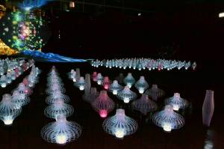
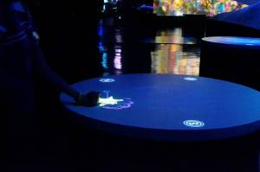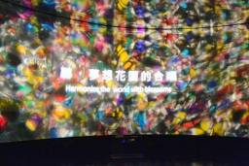
旅程的最後，穿過在悠揚樂聲中和諧起舞的機械花海，召喚與奉獻出一路相隨的夢想之花，匯流於城市花園中。
花械花開
藝術家 / 華碩設計中心
「花械花開」為一擬動物性的電子植物，以植物的形態做為基本單元的呈現，藉由崁入式系統設計，使電子植物具備感知、思考及動作的能力，隨著觀眾的靠近而有所反應，除互動模式之外，隨著音樂的高潮迭起，這群電子花朵也將進行如水舞般躍動的表演模式，展現顏色與型態變化。
城市花園
藝術家 / 天工開物
技術應用 / 工業技術研究院服務系統科技中心 ｛超高頻無線射頻辨識（RF-D）技術｝
觀眾可在共生機台上以手環感應，召喚出屬於自己的夢想之花而同時間在共生機台上生成的花朵更可彼此交換配件、花瓣顏色，讓夢想之花更顯繽紛。一朵朵由程式參數所建構、獨一無二的虛擬夢想之花便這麼綻放於觀者眼前，並一路匯流而上抵達城市花園，與所有人分享。
夢想的聲音
藝術家 / 劉季陵、鴻鴻
技術應用 / 工業技術研究院電子與光電研究所 ｛可撓式超薄軟性揚聲器｝
「夢想的聲音」創作靈感源自夢想館的原始概念「共生」，在花蓮卓樂國小小朋友純淨歌聲的引領下，同聲合唱！厚度僅 0 . 11 公分的巨型可撓式超薄軟性揚聲器，長 900 公分，高 360 公分，以弧狀懸掛的方式，將觀眾包圍在美妙的聲音世界裡。
貫穿全館
共生的旅程
藝術家 / 天工開物
技術應用 / 工業技術研究院服務系統科技中心 ｛超高頻無線射頻辨識（RF-D）技術｝
夢想館的體驗，是一場經歷了物種多樣共存、策略共生、與互利共融的智慧旅程。旅程中，觀眾在大廳時選取的夢想，將幻化成一朵獨一無二、栽植在 RFID 智慧手環中的夢想之花，一路伴隨觀眾前進。
共生的旅程運用工研院超高頻 RFID 感測技術，於館內各區設置體積微小之超高頻 RFID 讀取器，觀眾的參觀時間、所吸收的能量時問與選取的夢想等參數，都將被即時記載下來，並依據參數變化創造出一朵屬於觀眾個人的、獨一無二的「夢想之花」。
共生的庭園
夢想劇場 憑當日夢想館門票排隊入場，名額有限，額滿為止
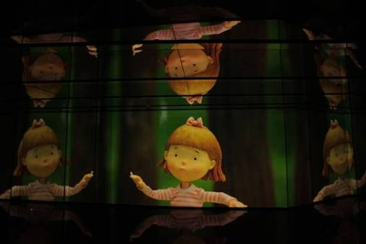
藝術家 / 幾米＆墨色國際
夢想劇場以幾米作品 《 躲進世界的角落 》 為文本，運用裝置與動畫影像搭配的表現形式，營造出一個特有的敘事空間。
故事發生在一個廢棄車庫中，一個叫做小米的綠髮男孩，很單純地只想尋找一個可以跟孤獨以及自己共處的小角落，然後一個人靜一靜。於是他帶著一盒彩色水果糖，走出現實的世界，意外闖進了一個叫做「世界的角落」的奇想空間 ……。
營運時間
週一公休
週二至週四、週日 09：00~17：00
週五及週六 09：00~20：00
夢想館於每日閉館前30分鐘停止入館；夢想劇場為每日閉館前15分鐘停止入館。
憑當日夢想館門票，不限時段皆可至夢想劇場排隊參觀，名額有限，額滿為止。

